M1999 scheda creata il 22 luglio 2023
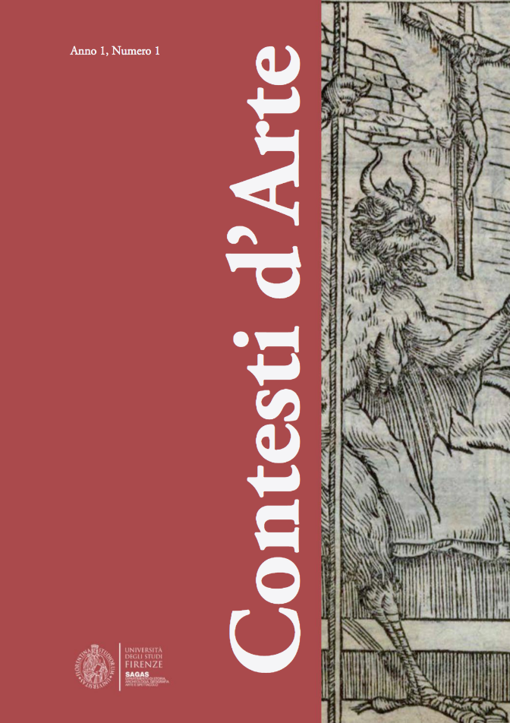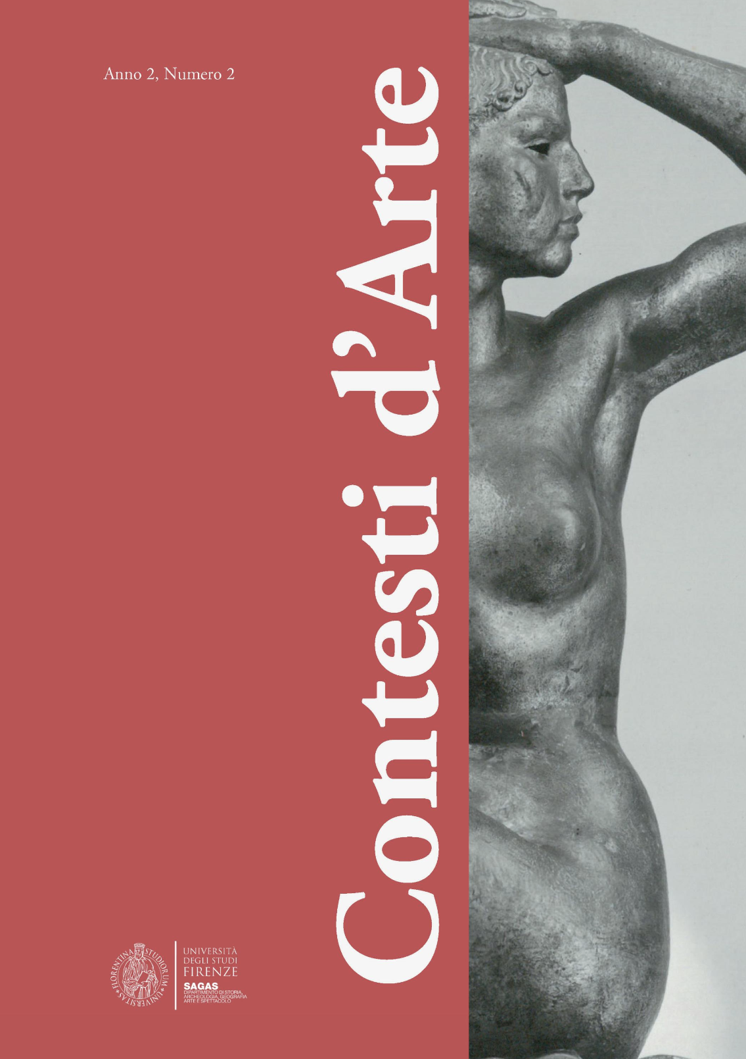
Descrizione storico-bibliografica
*Contesti d'arte : [rivista della Scuola di specializzazione in beni storico-artistici dell'Università di Firenze]. - Anno 1, n. 1- . - Firenze : Fondazione Memofonte, 2017- . – volumi : ill. ; 30 cm. ((Quinquennale. - In copertina: Università degli studi Firenze, SAGAS, Dipartimento di storia, archeologia, geografia, arte e spettacolo. - ISSN 2610-9220. – BNI 2018-180S. - TO02016080
Autore: Università degli studi di Firenze : Scuola di specializzazione in beni storico-artistici
Soggetto: Arte - Periodici
Classe: D705

*Contesti d’arte : rivista della scuola di specializzazione in beni storico-artistici dell’Università di Firenze. – Anno 1, n. 1 (2017)- . - Firenze : Fondazione Memofonte, 2017- . – Testi elettronici (File PDF). ((Quinquennale. - Disponibile online. - ISSN 2610-9220. - NAP0954801

Volumi disponibili in rete 1(2017)-

Informazioni storico-bibliografiche

Finalità
Questa rivista è dedicata alle ricerche di storia dell’arte intraprese da giovani studiosi presso l’Università di Firenze, e in particolare presso la sua Scuola di Specializzazione in Beni Storico-Artistici. Essa nasce come un prodotto della Scuola, e dunque del fondamentale terzo livello di formazione, destinato a formare i quadri della tutela del patrimonio culturale, ma è aperta a dottori di ricerca, dottorandi, neolaureati o laureandi che abbiano seguito un percorso di formazione e di maturazione nell’Ateneo fiorentino. Lo spazio sarà integralmente dedicato agli esercizi di talenti giovani e generosi, mentre i docenti dei settori storico-artistici del Dipartimento di Storia, Archeologia, Geografia, Arte e Spettacolo, che ha tenuto a battesimo e finanziato l’iniziativa, si riservano il ruolo di garanti della qualità della ricerca. La rivista ambisce a diventare non tanto l’organo scientifico di una scuola in senso istituzionale, quanto di una scuola nel profondo senso umanistico del termine: quello di un luogo dove si elabora e si trasmette sapere. Varare una rivista proprio adesso significa per noi non solo ribadire che la storia dell’arte serve alla vita sociale come al progresso della civiltà: ma pure quanto sia viva e in carne, e continui a produrre un costante nutrimento delle menti e un regolare arricchimento della scienza. L’obiettivo è documentare qualità e varietà delle ricerche generate da quel percorso, e dunque l’efficacia di un laboratorio in cui sia rappresentato il pluralismo di temi e di metodi che in questo momento rende peculiare e unica l’esperienza di studiare – e soprattutto di fare – storia dell’arte a Firenze. Ma anche insistere sulla necessità di leggere le opere nel vivo della cultura e della società del loro tempo, cercando di far sentire il mondo che pulsa dietro ogni opera. Il confronto e il dialogo tra punti di vista diversi possono ritenersi i principi guida attorno ai quali si articolano la genesi e la crescita della rivista. Che non a caso insiste sul concetto di contesto: ossia tutto ciò che sta attorno all’opera d’arte, l’ambienta e le attribuisce un senso. Esso è fatto di pensieri e parole come di altre opere, luoghi e spazi, perché non vi è opera che si spieghi da sola, anche se è sempre dall’opera che occorre partire. Si fa storia dell’arte quando un’opera è messa in relazione con almeno un’altra, e quando questa relazione apre la finestra su un mondo. Il contesto è dunque anche il discorso sull’arte: chiaro e privo di compiacimenti, documentato e argomentato. La rivista si schiera apertamente in difesa del rigore del metodo, della conoscenza dei materiali di studio, dell’esegesi delle fonti, dell’aggiornamento critico. La sua linea politica, insomma, è il metodo storico.

Redazione
Contesti d’Arte Rivista della Scuola di Specializzazione in Beni storico-artistici dell’Università di Firenze
Direttore responsabile Antonio Pinelli
Direttrice scientifica Sonia Chiodo
Redazione Giovanni Giura
Comitato scientifico Giorgio Bacci, Maria Novella Barbolani di Montauto, Fulvio Cercini, Sonia Chiodo, Andrea De Marchi, Gabriele Fattorini, Cristiano Giometti, Lorenzo Gnocchi, Francesco Guzzetti, Alessandro Nigro, Donatella Pegazzano, Tiziana Serena, Guido Tigler, Paul Tucker
La rivista è finanziata dalla Scuola di Specializzazione in beni artistici della Scuola di Studi umanistici e della formazione dell’Università di Firenze.
Redazione: Dipartimento di Storia, Archeologia, Geografia, Arte e Spettacolo, via Gino Capponi 9, Firenze (contestidarte@gmail.com)
Edizione: Fondazione Memofonte, via de’ Coverelli 2/4, Firenze (redazione@memofonte.it)
ISSN 2610-9220
FONDAZIONE MEMOFONTE Via de’ Coverelli, 2/4 – 50125 Firenze, Italia tel. 328 8417643
info@memofonte.it – fondazionememofonte@legalmail.it
http://www.memofonte.it/contesti-darte/

